23. JUNI 2010 - Königlicher Erlass zur Abänderung des Königlichen Erlasses vom 23. März 1998 über den Führerschein

(deutsche Übersetzung des FÖD Mobilität: Belgisches Staatsblatt vom 29. Oktober 2010)

Diese deutsche Übersetzung ist vom Übersetzungsdienst des Föderalen Öffentlichen Dienstes Mobilität und Transportwesen in Brüssel erstellt worden.
KÖNIGREICH BELGIEN

---

FÖDERALER ÖFFENTLICHER DIENST
MOBILITÄT UND TRANSPORTWESEN

---

23. JUNI 2010 - Königlicher Erlass zur Abänderung des Königlichen Erlasses vom 23. März 1998 über den Führerschein

ALBERT II., König der Belgier,

Allen Gegenwärtigen und Zukünftigen, Unser Gruß!

Aufgrund der Richtlinie 91/439/EWG des Rates vom 29. Juli 1991 über den Führerschein abgeändert durch die Richtlinien 96/47/EG vom 23. Juli 1996 und 97/26/EG vom 2. Juni 1997 und durch die Richtlinien 2000/56/EG vom 14. September 2000 und 2008/65/EG vom 27. Juni 2008 und 2009/112/EG vom 25. August 2009 der Kommission;

Aufgrund des koordinierten Gesetzes über die Straßenverkehrspolizei vom 16. März 1968, Artikel 1, Absatz 1, Artikel 21, ersetzt durch das Gesetz vom 9. Juli 1976 und abgeändert durch das Gesetz vom 18. Juli 1990, Artikel 26, ersetzt durch das Gesetz vom 9. Juli 1976 und Artikel 27, ersetzt durch das Gesetz vom 18. Juli 1990;

Aufgrund des Königlichen Erlasses vom 23. März 1998 über den Führerschein;

Aufgrund der Einbeziehung der Regionalregierungen;

Aufgrund des am 5. Mai 2010 abgegebenen Gutachtens des Finanzinspektors;

Aufgrund des am 9. Juni 2010 gegebenen Einverständnisses des Staatssekretärs für Haushalt;

Aufgrund des am 24. März 2010 abgegebenen Gutachtens Nr. 47.927/4 des Staatsrates, in Anwendung von Artikel 84, § 1, erster Absatz, 1, der koordinierten Gesetze des Staatsrates vom 12. Januar 1973;

Aufgrund des Vorschlages des Premierministers und des Staatssekretärs für Mobilität,

Haben Wir beschlossen und erlassen Wir:

Art. 1. - In Titel III des Königlichen Erlasses vom 23. März 1998 über den Führerschein wird ein Kapitel X, das die Artikel 64°bis bis 64°septies beinhaltet, mit folgendem Wortlaut eingefügt:

„Kapitel X. Der Kartenführerschein

Art. 64 bis. In Abweichung von Artikel 17, §°1, erster Absatz, stimmt der durch die vom Minister oder seinem Vertreter bestimmten Gemeinden ausgestellte Führerschein mit dem Modell des Anhangs 1/1 überein.

Art. 64 ter. § 1. Der Führerschein im Sinne des Artikels 64 bis hat eine Gültigkeitsdauer von zehn Jahren.

§ 2. Die Verlängerung des Führerscheins im Sinne des Artikels 64 bis, dessen Gültigkeit abläuft, ist geknüpft an die Bedingung, dass er immer noch den Bestimmungen des vorliegenden Erlasses genügt.

Art. 64 quater. Das Duplikat des Führerscheins im Sinne des Artikels 64 bis verfügt über eine neue Gültigkeitsdauer gemäß Artikel 64ter, § 1.

In den im Artikel 50, § 1, vorgesehenen Fällen kann der Inhaber des Führerscheins im Sinne des Artikels 64 bis eine Fahrberechtigung, gemäß des Anhangs 1/2, ausgestellt von der in Artikel 7 erwähnten Behörde, erhalten.

Die in Absatz 2 festgelegte Berechtigung ist beschränkt auf die Führerscheinklassen, für die das Duplikat beantragt wurde.

Die in Absatz 2 erwähnte Berechtigung ist gültig bis zu dem Tag, an dem das Duplikat ausgestellt wird und nicht länger als vierzehn Tage nach dem Ausstellungsdatum der Bescheinigung.

Art. 64 quinquies. Die Artikel 57 bis 60 sind nicht anwendbar auf den Führerschein im Sinne des Artikels 64 bis.

Art. 64 sexies. In Abweichung von Artikel 61, Absatz 1, müssen für die hiernach beschriebenen Leistungen die vorgesehenen Gebühren bezahlt werden:

Ausstellung eines Führerscheins im Sinne des Artikels 64 bis … [20,00 Euro]

Ausstellung eines neuen Führerscheins (Artikel 49) im Sinne des Artikels 64 bis … [20,00 Euro]

Ausstellung eines Duplikats eines Führerscheins im Sinne des Artikels 64 bis … [20,00 Euro]

Umtausch eines Führerscheins gegen einen Führerschein im Sinne des Artikels 64 bis … [20,00 Euro]

Ausstellung eines Führerscheins im Sinne des Artikels 64 bis über ein beschleunigtes Verwaltungsverfahren am ersten Werktag nach dem Tag, an dem ein vollständig ausgefüllter Führerscheinantrag eingereicht wurde ... [100,00 Euro]

Die Gebühren sind bei der Ausstellung zu bezahlen.

Art. 64 septies. Artikel 62 findet keine Anwendung auf den Führerschein im Sinne des Artikels 64 bis.“

Art. 2. - Im selben Erlass ist ein Anhang 1/1 eingefügt, der im vorliegenden Erlass als Anhang 1 beigefügt ist.

Art. 3. - Im selben Erlass ist ein Anhang 1/2 eingefügt, der im vorliegenden Erlass als Anhang 2 beigefügt ist.

Art. 4. – Der vorliegende Erlass tritt am 1. Juli 2010 in Kraft.

Art. 5. - Der für den Straßenverkehr zuständige Minister ist zuständig für die Ausführung des vorliegenden Erlasses.

Gegeben zu Brüssel, den 23. Juni 2010.

ALBERT

Von Königs wegen:

Der Premierminister
Y. LETERME

Der Staatssekretär für Mobilität
E. SCHOUPPE

_____

Anhang 1 des Königlichen Erlasses vom 23. Juni 2010 zur Abänderung des Königlichen Erlasses vom 23. März 1998 über den Führerschein.

Anhang 1/1 des Königlichen Erlasses vom 23. März 1998 über den Führerschein.

BESTIMMUNGEN ZUM KARTENMODELL DES FÜHRERSCHEINS

- Die äußeren Merkmale der Karte für das EG-Führerscheinmuster entsprechen den ISO-Normen 7810 und 7816-1.

Die Karte besteht aus Polycarbonat.

Die Verfahren, mit denen die Merkmale der Führerscheine auf Übereinstimmung mit den internationalen Normen geprüft werden, entsprechen der ISO-Norm 10373.

2. Physische Sicherheit von Führerscheinen

Das Trägermaterial für Führerscheine ist mit folgenden Techniken fälschungssicher zu gestalten:

- Kartenträger ohne optische Aufheller;

- Sicherheits-Untergrundmuster, das durch die Verwendung von Irisdruck mit Mehrfarben-Sicherheitsdruckfarbe und Positiv- und Negativ-Guillochendruck vor Fälschung durch Scannen, Drucken oder Kopieren geschützt ist. Das Muster darf nicht aus den Primärfarben (CMYK) zusammengesetzt sein; es muss einen komplexen Musteraufbau in mindestens zwei Spezialfarben und Mikroschrift aufweisen;

- optisch variable Komponenten, die einen angemessenen Schutz gegen Kopieren und Manipulation des Lichtbilds bieten;

- Lasergravur;

- im Bereich des Lichtbilds sollten sich der Sicherheitsuntergrund und das Lichtbild mindestens an dessen Rand überlappen (verlaufendes Muster);

- vom Blickwinkel abhängige Farben;

- spezielle Hologramme;

- variable Laserbilder;

- sichtbare und transparente UV-Fluoreszenzfarbe;

- irisierender Druck;

- digitales Wasserzeichen im Untergrund;

- IR-Pigmente oder phosphoreszierende Pigmente;

- fühlbare Zeichen, Symbole oder Muster.

3. Der Führerschein hat zwei Seiten.

Seite 1 enthält:

a) in Großbuchstaben die Aufschrift „Führerschein“ in den drei Landessprachen;

b) „Belgien” in den drei Landessprachen;

c) das Unterscheidungszeichen „B“, im Negativdruck in einem blauen Rechteck, umgeben von zwölf gelben Sternen;

d) Angaben, die bei Ausstellung des Führerscheins unter Verwendung folgender Nummerierung einzutragen sind:

1. Name des Inhabers;

2. Vorname(n) des Inhabers;

3. Geburtsdatum und Geburtsort des Inhabers;

4. a. Ausstellungsdatum des Führerscheins;

b. Datum, an dem der Führerschein ungültig wird;

c. Bezeichnung der Behörde, die den Führerschein ausstellt;

5. Nummer des Führerscheins;

6. Lichtbild des Inhabers;

7. Unterschrift des Inhabers;

9. Klassen der Fahrzeuge, die der Inhaber zu führen berechtigt ist (die nationalen Klassen sind mit anderen Schrifttypen zu drucken als die harmonisierten Klassen);

e) die Aufschrift „Modell der Europäischen Gemeinschaften“ und die Aufschrift „Führerschein“ in den anderen Sprachen der Gemeinschaft in rosafarbenem Druck als Untergrund des Führerscheins:

Permiso de Conducción

Řidičský průkaz

Kørekort

Führerschein

Juhiluba

Άδεια Οδήγησης

Driving Licence

Ceadúas Tiomána

Patente di guida

Vadītāja apliecība

Vairuotojo pažymėjimas

Vezetői engedély

Liċenzja tas-Sewqan

Rijbewijs

Prawo Jazdy

Carta de Condução

Vodičský preukaz

Vozniško dovoljenje

Ajokortti

Körkort;

f) Referenzfarben:
- blau: Pantone Reflex Blue;
- gelb: Pantone Yellow.

Seite 2 enthält

a) 9. die Klassen der Fahrzeuge, die der Inhaber zu führen berechtigt ist (die nationalen Klassen sind mit anderen Schrifttypen zu drucken als die harmonisierten Klassen);
10. das Datum der ersten Fahrerlaubniserteilung für jede Klasse (dieses Datum ist bei jeder späteren Ersetzung oder jedem späteren Umtausch erneut in dem Führerschein einzutragen);
11. das Datum, an dem die Fahrerlaubnis für die jeweilige Klasse ungültig wird;
12. gegebenenfalls Zusatzangaben oder Einschränkungen in kodierter Form, gemäß Anhang 7, neben der betroffenen Klasse.
Gilt ein Code für alle Klassen, für die der Führerschein ausgestellt ist, so kann er unterhalb der Rubriken 9, 10 und 11 gedruckt werden;

b) Erläuterungen zu den auf den Seiten 1 und 2 des Führerscheins erscheinenden nummerierten Rubriken (zumindest Rubriken 1, 2, 3, 4a, 4b, 4c, 5, 10, 11 und 12);
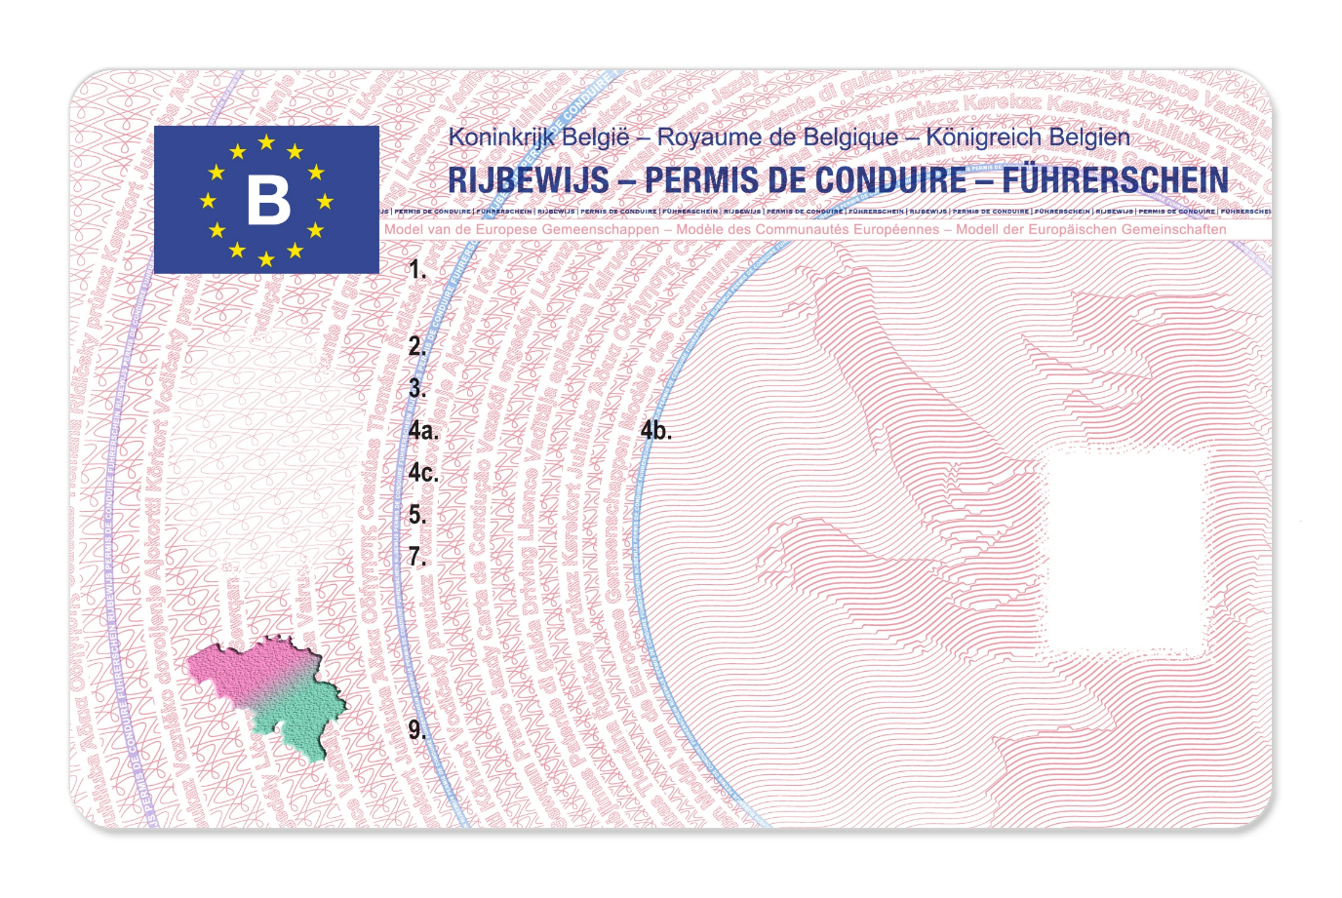

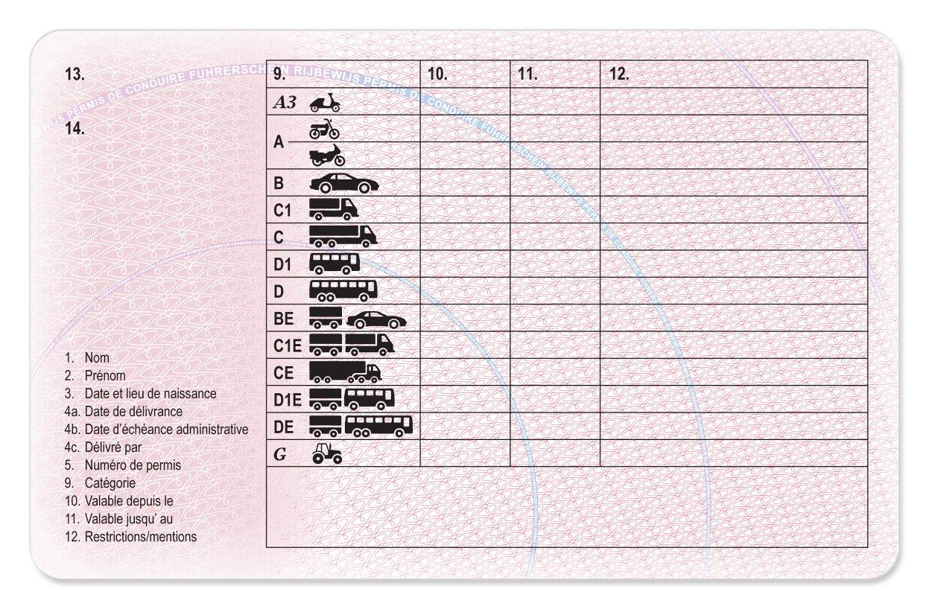

Um dem Erlass vom 23. Juni 2010 zur Abänderung des Königlichen Erlasse vom 23. März 1998 über den Führerschein beigefügt zu werden.

ALBERT
Von Königs wegen:

Der Premierminister
Y. LETERME

Der Staatssekretär für Mobilität
E. SCHOUPPE
Anhang 2 des Königlichen Erlasses vom 23. Juni 2010 zur Abänderung des Königlichen Erlasses vom 23. März 1998 über den Führerschein.

Anhang 1/2 des Königlichen Erlasses vom 23. März 1998 über den Führerschein.

Format : A 5 (150 x 210)

FAHRBERECHTIGUNG
NUR GÜLTIG IN BELGIEN

Name
Vorname
Geboren in , am

Inhaber des Führerscheins Nr.
ist ermächtigt, auf der öffentlichen Straße vom bis zum
ein Kraftfahrzeug der Klassen zu führen.

, den

Unterschrift des Inhabers:

Der zuständige Beamte,

Der zuständige Beamte,

De bevoegde ambtenaar,

Um dem Erlass vom 23. Juni 2010 zur Abänderung des Königlichen Erlasse vom 23. März 1998 über den Führerschein beigefügt zu werden.

ALBERT

Von Königs wegen:

Der Premierminister
Y. LETERME

Der Staatssekretär für Mobilität
E. SCHOUPPE

